Warsztaty/kółko z kontroli wersji
Ctrl+Z to za mało!
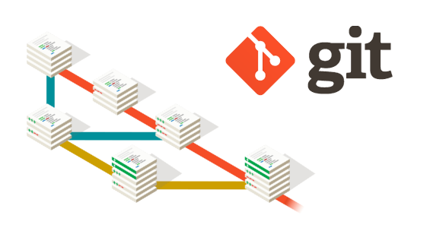grafika pochodzi ze strony git-scm.com

Chciałeś kiedyś cofnąć zmiany w jakimś pliku, ale było już za późno na użycie Ctrl+Z, bo zamknąłeś już edytor? A może chciałeś zobaczyć, jak ten plik wyglądał tydzień temu?
Programy do kontroli wersji są właśnie od takich sytuacji.
Zajęcia poprowadzi Jan Warchoł, absolwent Staszica. Spotkanie organizacyjne odbędzie się w poniedziałek 30 września o godzinie 15:30, w sali 217.
Wymagane umiejętności: obsługa komputera na sensownym poziomie ;-) (nie trzeba programować).

